Тренировка № 1
Теория
- Зоны и места на волейбольной площадке и чем они ограничены.
- Атакующий удар (определение), ошибки при совершении атакующего удара и их КРАТКАЯ характеристика.
- Ситуационная задача: Связующий, будучи игроком задней линии, прыгнул в передней зоне и сделал передачу своему нападающему, когда мяч был полностью выше сетки. Прежде чем нападающий смог коснуться мяча, мяч достиг вертикальной плоскости сетки и находился над сеткой, когда был заблокирован связующим соперника. Было ли это ошибкой атакующей команды
Найти ответы на вопросы (Написать от руки, сфотографировать и скинуть на проверку Шереметьеву Аркадию Игоревичу вконтакте).
Практика
№ упр. | Время | Описание
1 | 15 мин. | Бег на месте с подъемом колен  Упражнения для шеи  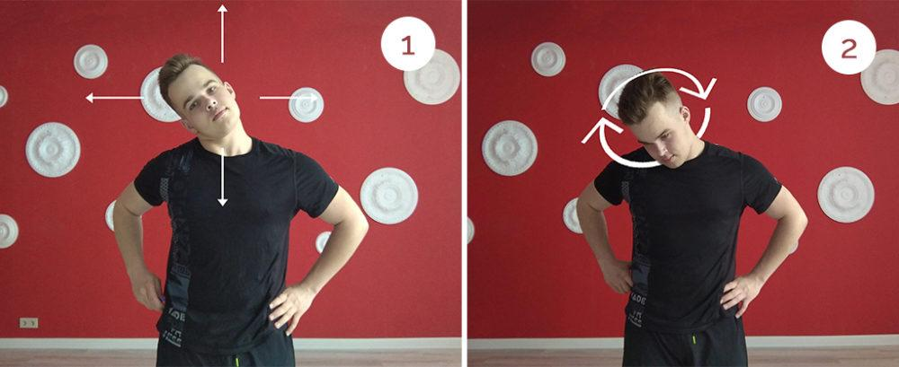  -Наклоны головы вперед-назад, влево и вправо  Упражнение выполняйте с опущенными плечами.  -Круговые вращения головой  Начните с маленькой амплитуды и постепенно её увеличивайте.  Упражнения для плечевого сустава  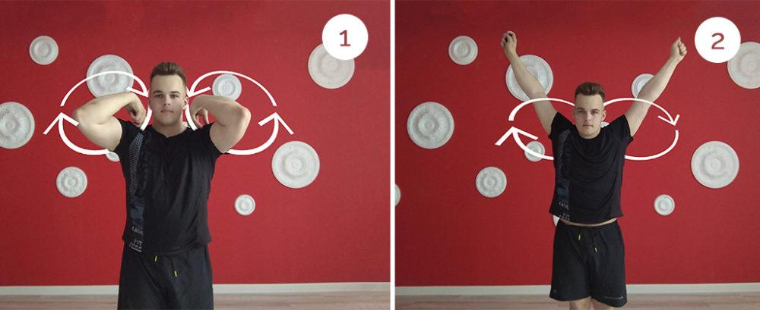  -Круговые вращения согнутыми руками  В этом упражнении пальцы прижаты к плечам.  -Круговые вращения руками  Начните с маленькой амплитуды и постепенно увеличивайте диапазон движений.  Упражнения для локтевого сустава  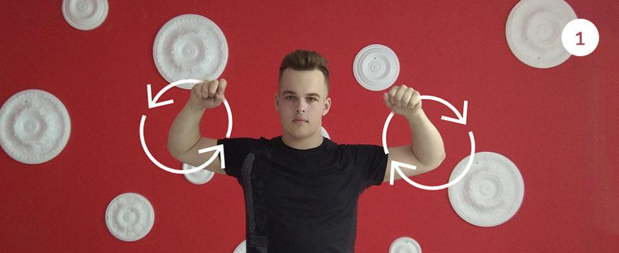  -Круговые вращения предплечьями  Руки расставлены в стороны.  Упражнения для лучезапястного сустава  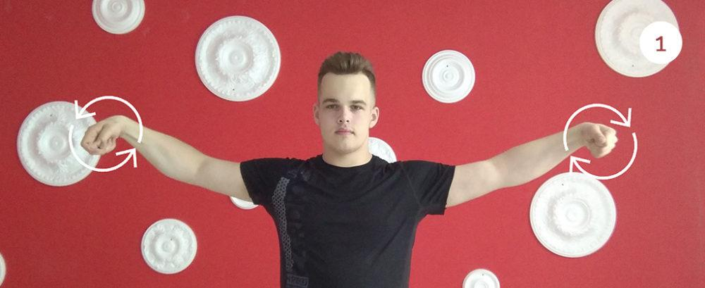  -Круговые вращения кистями  Руки расставлены в стороны.  Упражнения для поясничного отдела позвоночника  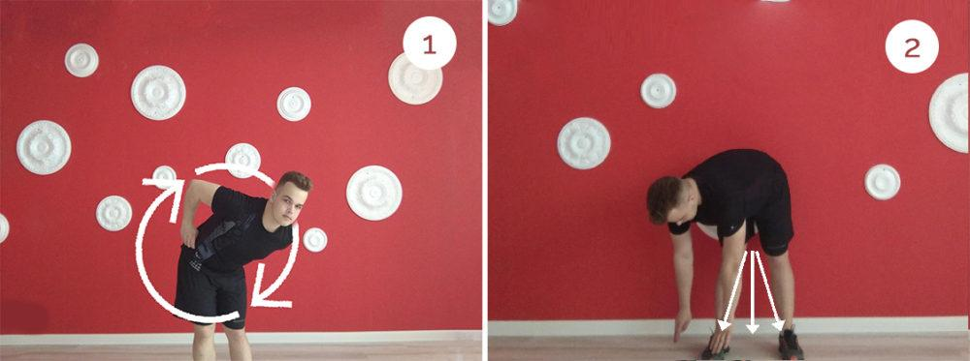  -Круговые вращения туловищем  Выполняйте упражнение в доступной амплитуде. Руки можно поставить на пояс или держать в замке на уровне груди.  -Наклоны туловища к левой ноге, к середине и к правой.  Ноги должны быть прямыми.  Упражнения для тазобедренного сустава  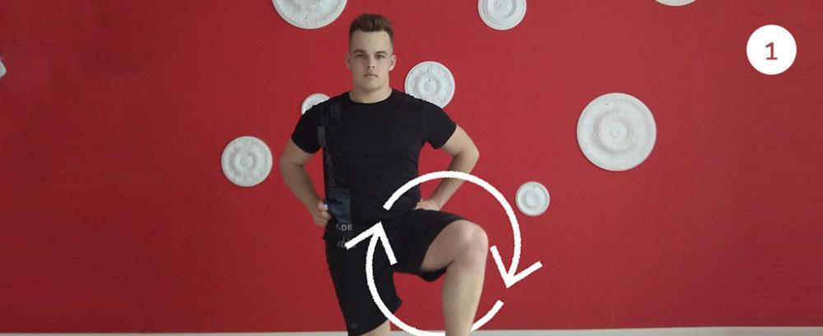  -Круговые вращения согнутой ногой  В движение включайте только тазобедренный сустав. Выполняйте упражнение в такой амплитуде, чтобы таз оставался на месте. Можно опереться о стену, если сложно держать равновесие.  Упражнения для коленного сустава  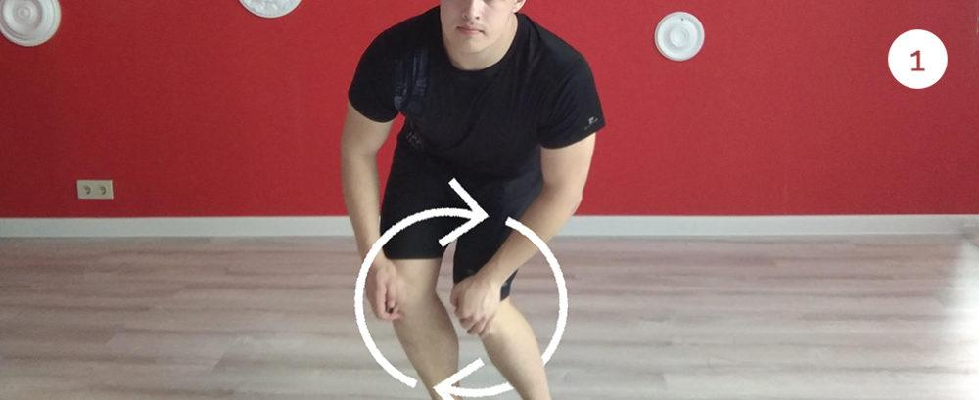  Круговые вращения коленами  Руки находится на коленях.  Упражнения для голеностопного сустава  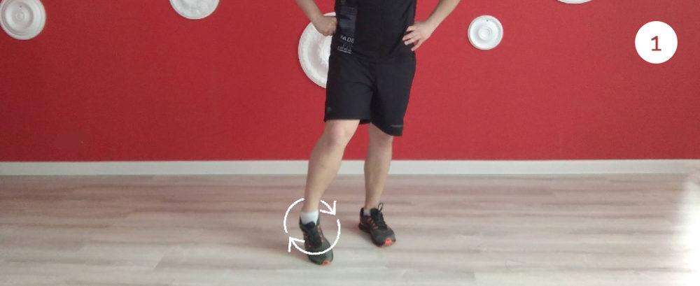  Круговые вращения стопой  Выполняйте упражнение в максимальной амплитуде.  20 отжиманий узким хватом с колен, 20 пресс, 20 выпадов правой и левой ногой.
2 | 20 мин. | Комплекс упражнений 60/20.  Скачивайте приложение Табата Таймер и настраиваете таким образом:  Подготовка 10  Работа 60  Отдых 0  Циклы 20  Сеты 1  Отдых между сетами 0  Успокоиться 0  И нажимаете Старт  Выполняете 2 упражнения максимально быстро. Если сделали за 45 сек. То 15 отдыхаете, если сделали за 30 сек. То отдыхаете 30.  1 упражнение выполняете 8 раз.  -Шимпанзе  Сядь на корточки, поставив руки на пол перед собой (А). Выпрями корпус, разведи руки в стороны и соедини лопатки (Б). Сохраняй равновесие нужное количество времени, после чего повтори.  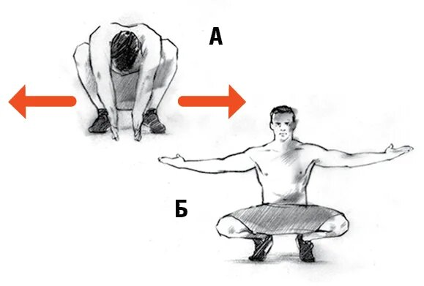  2 упражнение выполняете по 5 раз на каждую руку.  -Краб  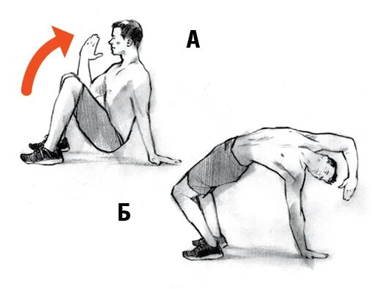  Прими позицию краба: ступни прижаты к полу, ноги согнуты в коленях, грудь поднята (А). Подними таз как можно выше и потянись правой рукой назад и вниз (Б). Вернись в исходное и повтори.  Все упражнения выполняйте 20 циклов
3 | 100 раз  200 раз  20 раз сесть и лечь  100 раз  100 раз  50 раз  50 раз  50 раз  50 раз  По 50 раз.  100 раз  100 раз  200 раз  50 раз  50 раз  100 раз  100 раз | Все упражнения выполняйте, считая максимальную серию.  - Передача сверху над собой в положении лежа на спине.  - Передача сверху над собой в положении сидя.  - Ложимся на спину ногами к стене. Выполняя передачу сверху над собой, медленно поднимает туловище в сидячее положение. В положении сидя без потери мяча выполняем одну передачу в стену и продолжаем делать передачи над собой при этом медленно ложимся обратно.  - Передача сверху в стену в положении сидя.  - Передача сверху чередую передачи над собой и в стену в положении стоя.  - Передача сверху в стену из положения выпад на правую ногу.  - Передача сверху в стену из положения выпад на левую ногу.  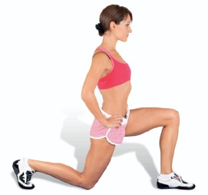  - Передача сверху в стену из положения стоя на коленях.  - Передача сверху в стену из положения стоя на коленях при этом поочередно ставим вперед на ступню левую и правую ногу  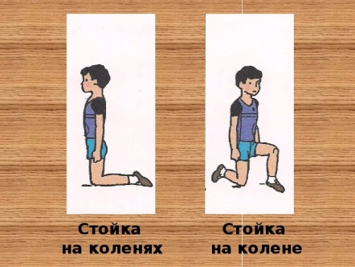  - Передача сверху в стену правой рукой и левой рукой  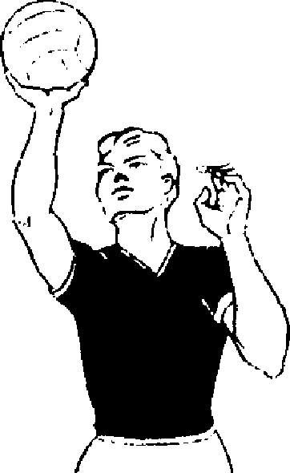  - Передача снизу над собой в положении сидя.  - Передача снизу над собой в положении стоя.  - Передача снизу в стену в положении стоя.  - Передача снизу над собой правой рукой в положении стоя.  - Передача снизу над собой левой рукой в положении стоя.  - Передача снизу над собой, чередуя правую и левую руку в положении стоя.  - Передача снизу в стену, чередуя правую и левую руку в положении стоя.  - До конца недели записать видео и скинуть мне в вк в личку. Как вы выполняете передачу сверху над собой, из положения лежа на спине медленно встаете не теряя при этом мяч и медленно ложитесь обратно. 5 раз встать и лечь обратно не теряя мяч.
 | 1 мин. | Стойка на локтях 1 мин.  Поднимание рук и ног в положении лежа на животе 20 раз.  Книжка 30 раз.  Отжимания узким хватом с колен 30 раз.  15 подтягиваний если есть турник

Тренировка № 2
Теория
- Состав команды (кол-во человек в заявке, официальные лица).
- Подача, выполнение подачи, ошибки совершенные во время подачи, заслон.
- Ситуационная задача: Связующий выполнил короткую передачу и, когда нападающий выполнял удар по мячу, он коленом задел связующего. Это вынудило связующего коснуться сетки. Является ли это ошибкой?
Найти ответы на вопросы (Написать от руки, сфотографировать и скинуть на проверку Шереметьеву Аркадию Игоревичу вконтакте).
Практика
№ упр. | Время | Описание
1 | 15 мин. | Ходьба на месте с подъемом колен  Повороты головы  Вращение плечами  Вращение локтями  Вращение руками  Вращение запястьями  Вращение тазом  Вращение ногами  Вращение коленями  Вращение голеностопа  20 отжиманий, 20 пресс, 20 приседаний  Растяжка:  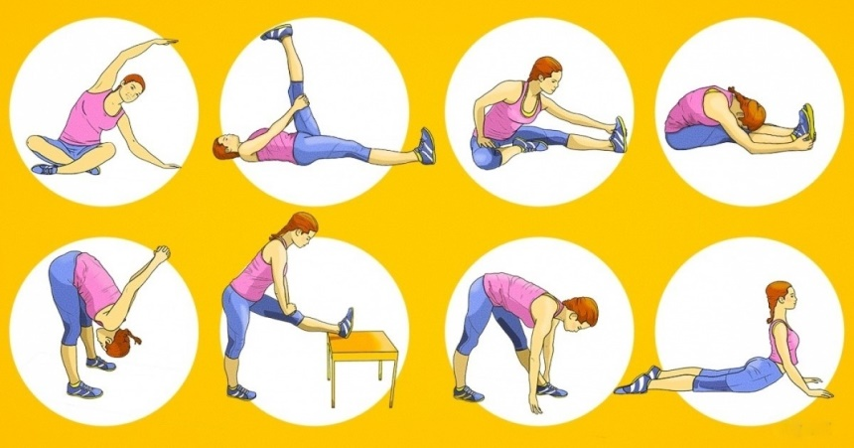
2 | 20 мин. | Комплекс упражнений 20/10.  Скачивайте приложение Табата Таймер и настраиваете таким образом:  Подготовка 10  Работа 20  Отдых 10  Циклы 8  Сеты 4  Отдых между сетами 30  Успокоиться 0  И нажимаете Старт  Выполняете каждое упражнение в среднем темпе по 20 секунд 8 раз, отдых между повторениями 10 сек.  - Прыжки с разведением рук и ног  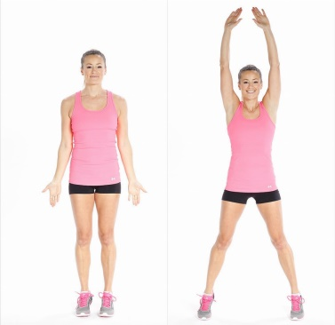  - Выпад вперед  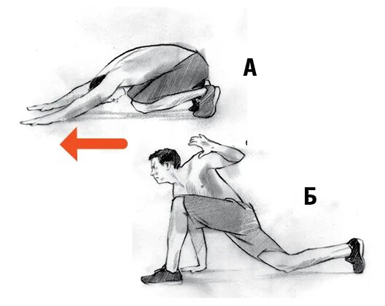  Сядь на колени и вытяни руки вперед, положив их на пол (А). Теперь подайся вперед, шагнув левой стопой дальше левой ладони (Б). Вернись обратно и повтори с другой ноги.  - Прыжки из полуприседа  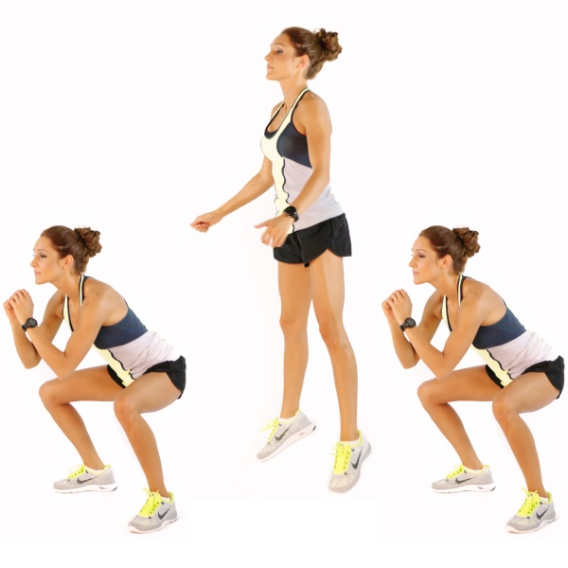  - Повороты в планке на локтях  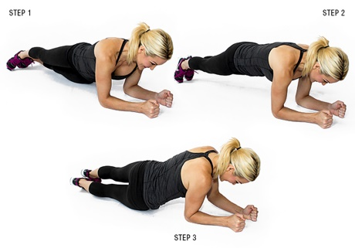
3 | 100 раз  200 раз  20 раз сесть и лечь  100 раз  100 раз  50 раз  50 раз  50 раз  50 раз  По 50 раз.  100 раз  100 раз  200 раз  50 раз  50 раз  100 раз  100 раз | Все упражнения выполняйте, считая максимальную серию.  - Передача сверху над собой в положении лежа на спине.  - Передача сверху над собой в положении сидя.  - Ложимся на спину ногами к стене. Выполняя передачу сверху над собой, медленно поднимает туловище в сидячее положение. В положении сидя без потери мяча выполняем одну передачу в стену и продолжаем делать передачи над собой при этом медленно ложимся обратно.  - Передача сверху в стену в положении сидя.  - Передача сверху чередую передачи над собой и в стену в положении стоя.  - Передача сверху в стену из положения выпад на правую ногу.  - Передача сверху в стену из положения выпад на левую ногу.  - Передача сверху в стену из положения стоя на коленях.  - Передача сверху в стену из положения стоя на коленях при этом поочередно ставим вперед на ступню левую и правую ногу  - Передача сверху в стену правой рукой и левой рукой  - Передача снизу над собой в положении сидя.  - Передача снизу над собой в положении стоя.  - Передача снизу в стену в положении стоя.  - Передача снизу над собой правой рукой в положении стоя.  - Передача снизу над собой левой рукой в положении стоя.  - Передача снизу над собой, чередуя правую и левую руку в положении стоя.  - Передача снизу в стену, чередуя правую и левую руку в положении стоя.  - До конца недели записать видео и скинуть мне в вк в личку. Как вы выполняете передачу сверху над собой, из положения лежа на спине медленно встаете не теряя при этом мяч и медленно ложитесь обратно. 5 раз встать и лечь обратно не теряя мяч.
 | 1 мин. | Стойка на локтях 1 мин.  Поднимание рук и ног в положении лежа на животе 20 раз.  Книжка 30 раз.  Отжимания узким хватом с колен 30 раз.  15 подтягиваний если есть турник

Тренировка № 3
Теория
- 1 судья (месторасположение, полномочия, обязанности)
- Действия, касающиеся либеро (замещение либеро, запрещенные и разрешенные действия)
- Ситуационная задача: Тренер объявил единственного Либеро команды неспособным играть и выразил желание переназначить нового Либеро. Кто может быть переназначен в качестве нового Либеро и когда?
Найти ответы на вопросы (Написать от руки, сфотографировать и скинуть на проверку Шереметьеву Аркадию Игоревичу вконтакте).
Практика
№ упр. | Время | Описание
1 | 15 мин. | Бег на месте с подъемом колен  Упражнения для шеи  -Наклоны головы вперед-назад, влево и вправо  Упражнение выполняйте с опущенными плечами.  -Круговые вращения головой  Начните с маленькой амплитуды и постепенно её увеличивайте.  Упражнения для плечевого сустава  -Круговые вращения согнутыми руками  В этом упражнении пальцы прижаты к плечам.  -Круговые вращения руками  Начните с маленькой амплитуды и постепенно увеличивайте диапазон движений.  Упражнения для локтевого сустава  -Круговые вращения предплечьями  Руки расставлены в стороны.  Упражнения для лучезапястного сустава  -Круговые вращения кистями  Руки расставлены в стороны.  Упражнения для поясничного отдела позвоночника  -Круговые вращения туловищем  Выполняйте упражнение в доступной амплитуде. Руки можно поставить на пояс или держать в замке на уровне груди.  -Наклоны туловища к левой ноге, к середине и к правой.  Ноги должны быть прямыми.  Упражнения для тазобедренного сустава  -Круговые вращения согнутой ногой  В движение включайте только тазобедренный сустав. Выполняйте упражнение в такой амплитуде, чтобы таз оставался на месте. Можно опереться о стену, если сложно держать равновесие.  Упражнения для коленного сустава  Круговые вращения коленами  Руки находится на коленях.  Упражнения для голеностопного сустава  Круговые вращения стопой  Выполняйте упражнение в максимальной амплитуде.  20 отжиманий узким хватом с колен, 20 пресс, 20 выпадов правой и левой ногой.
2 | 20 мин. | Комплекс упражнений 20/10.  Скачивайте приложение Табата Таймер и настраиваете таким образом:  Подготовка 10  Работа 20  Отдых 10  Циклы 8  Сеты 4  Отдых между сетами 30  Успокоиться 0  И нажимаете Старт  Выполняете каждое упражнение в среднем темпе по 20 секунд 8 раз, отдых между повторениями 10 сек.  - Выпад на одной ноге(по 4 подхода на каждую ногу)  Встаньте прямо, согните одну ногу и поднимите голень. Опуститесь в приседание на одной ноге и коснитесь коленом пола. Поднимитесь и повторите. Сделайте подход для одной ноги, затем повторите для другой.  - Мост на одной ноге (по 4 подхода на каждую ногу)  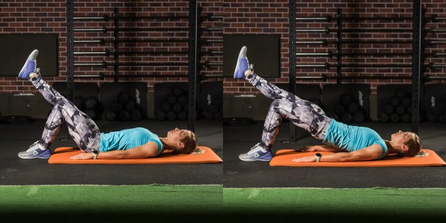  Лягте на спину, поставьте стопы на пол. Поднимите одну ногу и выпрямите её. Напрягая ягодичные мышцы, оторвите таз от пола и поднимите его. Таз, поясница и поднятая нога должны вытянуться в одну линию. Опустите ногу и повторите.  - Берпи  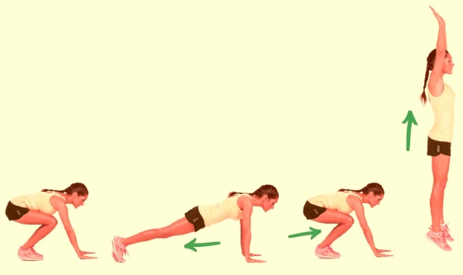  - Болгарский сплит-присед на одной ноге (по 4 повторения на каждую ногу)  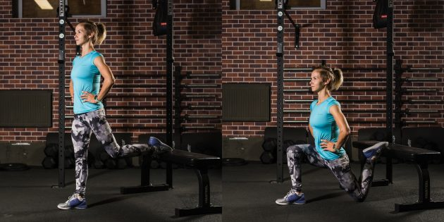  Подберите опору не выше своего колена, встаньте к ней спиной и поставьте на неё носок одной ноги. Сделайте приседание почти до касания коленом пола. Впереди стоящее колено не выходит за носок. Если выходит, поставьте ногу чуть дальше от опоры.
3 | 100 раз  200 раз  20 раз сесть и лечь  100 раз  100 раз  50 раз  50 раз  50 раз  50 раз  По 50 раз.  100 раз  100 раз  200 раз  50 раз  50 раз  100 раз  100 раз | Все упражнения выполняйте, считая максимальную серию.  - Передача сверху над собой в положении лежа на спине.  - Передача сверху над собой в положении сидя.  - Ложимся на спину ногами к стене. Выполняя передачу сверху над собой, медленно поднимает туловище в сидячее положение. В положении сидя без потери мяча выполняем одну передачу в стену и продолжаем делать передачи над собой при этом медленно ложимся обратно.  - Передача сверху в стену в положении сидя.  - Передача сверху чередую передачи над собой и в стену в положении стоя.  - Передача сверху в стену из положения выпад на правую ногу.  - Передача сверху в стену из положения выпад на левую ногу.  - Передача сверху в стену из положения стоя на коленях.  - Передача сверху в стену из положения стоя на коленях при этом поочередно ставим вперед на ступню левую и правую ногу  - Передача сверху в стену правой рукой и левой рукой  - Передача снизу над собой в положении сидя.  - Передача снизу над собой в положении стоя.  - Передача снизу в стену в положении стоя.  - Передача снизу над собой правой рукой в положении стоя.  - Передача снизу над собой левой рукой в положении стоя.  - Передача снизу над собой, чередуя правую и левую руку в положении стоя.  - Передача снизу в стену, чередуя правую и левую руку в положении стоя.  - До конца недели записать видео и скинуть мне в вк в личку. Как вы выполняете передачу сверху над собой, из положения лежа на спине медленно встаете не теряя при этом мяч и медленно ложитесь обратно. 5 раз встать и лечь обратно не теряя мяч.
 | 1 мин. | Стойка на локтях 1 мин.  Поднимание рук и ног в положении лежа на животе 20 раз.  Книжка 30 раз.  Отжимания узким хватом с колен 30 раз.  15 подтягиваний если есть турник

Тренировка № 4
Теория
- Параметры мяча (давление, окружность, вес).
- Контакт игрока с сеткой, игровой момент, контакт с сеткой в игровой момент.
- Ситуационная задача: Команда уже использовала все обычные замены в партии, когда игрок, находящийся на площадке, был удален, а Либеро сидел на скамейке. Как продолжить матч?
Найти ответы на вопросы (Написать от руки, сфотографировать и скинуть на проверку Шереметьеву Аркадию Игоревичу вконтакте).
Практика
№ упр. | Время | Описание
1 | 15 мин. | Ходьба на месте с подъемом колен  Повороты головы  Вращение плечами  Вращение локтями  Вращение руками  Вращение запястьями  Вращение тазом  Вращение ногами  Вращение коленями  Вращение голеностопа  20 отжиманий, 20 пресс, 20 приседаний  Растяжка:
2 | 20 мин. | Комплекс упражнений 60/20.  Скачивайте приложение Табата Таймер и настраиваете таким образом:  Подготовка 10  Работа 60  Отдых 0  Циклы 20  Сеты 1  Отдых между сетами 0  Успокоиться 0  И нажимаете Старт  Выполняете 3 упражнения максимально быстро. Если сделали за 45 сек. То 15 отдыхаете, если сделали за 30 сек. То отдыхаете 30.  1 упражнение выполняете 10 раз(по 5 раз на каждую ногу).  Приседание «пистолетик» на возвышенность.  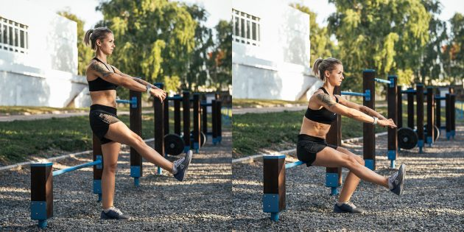  Найдите опору на уровне своего колена или чуть выше. Вытяните прямую ногу вперёд, руки сложите перед собой. Опускайтесь на опору с прямой спиной и поднимайтесь обратно  2 упражнение выполняете 6 раз.  Выпады в прыжке  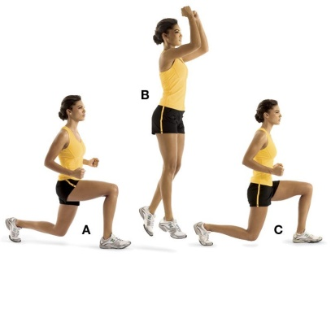  3 упражнение выполняете 8 раз.  Скручивания «велосипед»  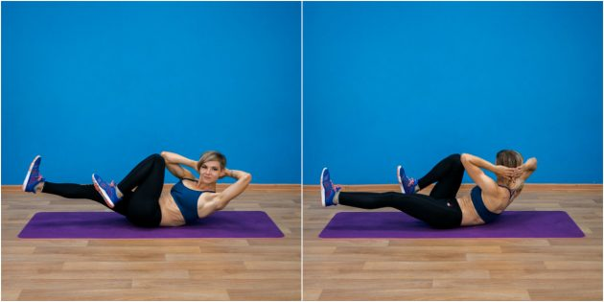  Лягте на спину, руки уберите за голову, локти расставьте в стороны, прямые ноги поднимите от пола.  Одновременно разверните корпус вправо, согните левую ногу и дотроньтесь коленом до локтя. Затем сделайте то же самое в другую сторону: разверните корпус влево, выпрямите левую ногу, согните правую и дотроньтесь левым локтем до правого колена.  Продолжайте чередовать стороны. Ноги не опускаются на пол до конца упражнения.  Все 3 упражнения выполняйте 20 циклов
3 | 100 раз  200 раз  20 раз сесть и лечь  100 раз  100 раз  50 раз  50 раз  50 раз  50 раз  По 50 раз.  100 раз  100 раз  200 раз  50 раз  50 раз  100 раз  100 раз | Все упражнения выполняйте, считая максимальную серию.  - Передача сверху над собой в положении лежа на спине.  - Передача сверху над собой в положении сидя.  - Ложимся на спину ногами к стене. Выполняя передачу сверху над собой, медленно поднимает туловище в сидячее положение. В положении сидя без потери мяча выполняем одну передачу в стену и продолжаем делать передачи над собой при этом медленно ложимся обратно.  - Передача сверху в стену в положении сидя.  - Передача сверху чередую передачи над собой и в стену в положении стоя.  - Передача сверху в стену из положения выпад на правую ногу.  - Передача сверху в стену из положения выпад на левую ногу.  - Передача сверху в стену из положения стоя на коленях.  - Передача сверху в стену из положения стоя на коленях при этом поочередно ставим вперед на ступню левую и правую ногу  - Передача сверху в стену правой рукой и левой рукой  - Передача снизу над собой в положении сидя.  - Передача снизу над собой в положении стоя.  - Передача снизу в стену в положении стоя.  - Передача снизу над собой правой рукой в положении стоя.  - Передача снизу над собой левой рукой в положении стоя.  - Передача снизу над собой, чередуя правую и левую руку в положении стоя.  - Передача снизу в стену, чередуя правую и левую руку в положении стоя.  - До конца недели записать видео и скинуть мне в вк в личку. Как вы выполняете передачу сверху над собой, из положения лежа на спине медленно встаете не теряя при этом мяч и медленно ложитесь обратно. 5 раз встать и лечь обратно не теряя мяч.
 | 1 мин. | Стойка на локтях 1 мин.  Поднимание рук и ног в положении лежа на животе 20 раз.  Книжка 30 раз.  Отжимания узким хватом с колен 30 раз.  15 подтягиваний если есть турник

